Zweisprachiges Quartett / Quatuor bilingue « Notre région / Unsere Region »

La séquence en un clin d’œil
Dans de petits groupes à deux, les élèves créent un Quatuor (jeu de familles, sur la base de regroupements de 4 cartes) de leur région pour la classe partenaire, en deux langues. L’activité peut être réalisée sous forme électronique ou sous forme papier.
Le but est de créer des familles de 4 cartes représentant des attractions/curiosités touristiques des cantons romands ou de leurs chefs-lieux.

Enjeux
Cette activité fait appel au plaisir de jouer avec ses camarades de classe, tout en apprenant davantage sur une autre région de la Suisse. De plus, les élèves s’approprient des phrases types de la langue cible en les utilisant plusieurs fois lors du jeu.
L’apprentissage d’un nouveau vocabulaire ainsi que de certaines structures grammaticales se fait à deux moments. La première fois dans la phase de la création du Quatuor pour la classe partenaire, la deuxième fois lors du jeu lui-même.

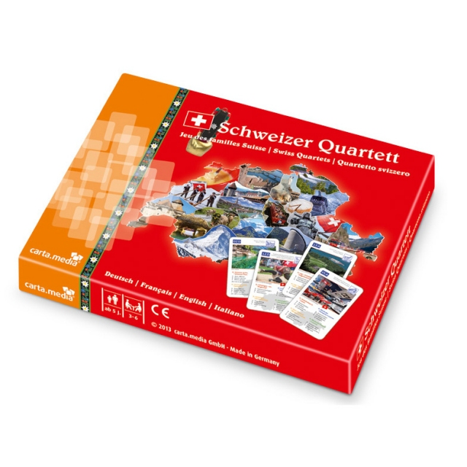

https://www.spielbude.ch/Spiele/Kartenspiele/207781/15/Schweizer-Quartett-(Carta-Media).htm

Quatuor bilingue « Notre région / Unsere Region »

Informations didactiques

Lien vers le moyen d’enseignement
Junior, Kursbuch 8. Klasse, Kunterbuntes Aufregende Freizeitaktivitäten, Kunterbuntes Städte-Hitparade, Kunterbuntes Interessante Ziele, Einheit 10, Einheit 11

Durée de la séquence
5 périodes

Niveau A1.2
Élèves de 8è

Objectifs d’apprentissage tirés du PER

L2 24 — Produire des énoncés simples propres à des situations familières de communication…
5 … en réagissant aux interventions de l'enseignant et à celles des autres élèves
4 … en prenant en compte les caractéristiques de l'oral (prononciation, intonation, débit, langage non-verbal,…)
3 … en prenant en compte le contexte de communication (destinataire, visée,…)
2 … en mobilisant et en utilisant ses connaissances lexicales et structurelles
1 … en utilisant des moyens de référence pour préparer certaines interventions

8è année
Transformation d'une phrase-type par substitution et/ou ajout d'éléments
Questions-réponses dans le cadre de la classe

Objectif d’apprentissage général
Production de l’oral
L’élève est capable de formuler des phrases simples à l’aide des mots-clés et des phrases de référence.

Préparations en amont
- Établir le planning avec l’enseignant·e de la classe partenaire, fixer les délais
- Év. réserver le matériel de prêt gratuit (smartphones, tablettes, clés internet) chez Swisscom
https://www.swisscom.ch/content/dam/swisscom/fr/sai-new/internet-services/documents/appareils-de-pret-infos-et-commande.pdf
- Créer des dossiers dans Microsoft Teams pour stocker et partager les Quatuors des deux classes consulter le tutoriel « Partager avec des personnes extérieures à votre équipe » https://support.microsoft.com/fr-fr/office/collaborer-sur-des-fichiers-dans-microsoft-teams-9b200289-dbac-4823-85bd-628a5c7bb0ae
Ou
- Envoyer le Quatuor par SwissTransfer (SwissTransfer permet d’envoyer des fichiers lourds sans nécessiter de compte)
- Év. adapter et imprimer les supports de cours
- Imprimer le Quatuor de la classe partenaire en couleur en plusieurs exemplaires en fonction du nombre de groupes de sa classe
- Plastifier les cartes, les découper

La séquence en un clin d’œil

Mise en situation

Phases | Durée | Contenu | Matériel
Mise en situation  Stimuler la curiosité et éveiller l’intérêt | 45  min | Déroulement de la séquence  Expliquer le déroulement de la séquence et le produit final, i.e. la création d’un jeu de familles Quatuor bilingue pour la classe partenaire  Attribution par canton/chef-lieu des attractions touristiques listées dans le document 1  Rechercher les informations sur internet si nécessaire  Identification d’autres attractions touristiques en Suisse romande  Sélection d’un canton ou d’un chef-lieu de canton  En binôme, choisir un canton ou un chef-lieu du document 1  En-dehors du cours, rechercher des activités à faire et des attractions à visiter dans ce canton/ce chef-lieu | Document 1 Document 2 (solutions)  Salle informatique  ou  Prêt du matériel informatique (gratuit) de Swisscom

Activité 1

Phases | Durée | Contenu | Matériel
Activité 1  Pré-tâche  Préparer la tâche | 45  min | Préparation de la tâche (activité 2)  Expliquer la tâche par le biais du document 3  Introduction des deux types de phrases à utiliser lors du jeu à l’aide du document 5  - « J’aimerais visiter … » / « Ich möchte … besuchen »  - « As-tu la carte de … / du canton … » / « Hast du die Karte von … / des Kantons … »  Apprentissage des 2 types de phrases qui seront utilisés lors du jeu  Production de plusieurs phrases par chaque élève en utilisant les 2 structures grammaticales à l’aide du document 5 | Beamer  Document 3 (illustration du jeu)  Document 5 (apprentissage des 2 structures grammaticales)

Activité 2

Phases | Durée | Contenu | Matériel
Activité 2  Tâche  Approfondir l’apprentissage des 2 types de phrases  Création de cartes pour le Quatuor | 90 min | Réviser les deux types de phrases  En classe, réviser les deux types de phrases du jeu dans les deux langues  Se mettre d’accord sur quatre attractions  En binôme, les élèves discutent les attractions et activités qu’ils/elles ont recherchées en-dehors du cours et en sélectionnent quatre pour le canton ou chef-lieu donné  Création de quatre cartes par binôme  Chaque groupe crée quatre cartes en utilisant le modèle du document 4 | Beamer  Document 5  Document 4  Salle informatique  ou  Prêt du matériel informatique (gratuit) de Swisscom

Activité 3

Phases | Durée | Contenu | Matériel
Activité 3  Tâche  Jouer le jeu de la classe partenaire | 45 min | Expliquer les règles du jeu  À l’aide d’une carte du Quatuor de la classe partenaire, expliquer comment demander les cartes manquantes  Le document 7 propose deux variantes du jeu et explique les règles respectives  Jouer le jeu de la classe partenaire  Jouer le jeu de la classe partenaire par groupes de quatre élèves environ  Les élèves peuvent utiliser le document 5 « aide mémoire » pour la formulation des questions, si nécessaire  Lettre de remerciements (document 6)  Préparer la rédaction d’une petite lettre de remerciement dans la langue de scolarisation en-dehors du cours | Jeu de la classe partenaire en plusieurs exemplaires  Imprimer le Quatuor de la classe partenaire en couleur, plastifier les feuilles A4, les découper avec une cisaille à papier  Document 5  Document 6  Document 7

DOCUMENT 1

Cantons et chefs-lieux de la Suisse romande / Kantone und Hauptstädte der Westschweiz

Cantons de la Suisse romande / Kantone der Westschweiz
Valais / Wallis (Bas-Valais / Unterwallis)
Fribourg / Freiburg
Genève / Genf
Jura / Jura
Neuchâtel / Neuenburg
Vaud / Waadt

Chefs-lieux des cantons romands / Hauptstädte der Westschweizer Kantone
Delémont / Delsberg
Genève / Genf
Fribourg / Freiburg
Lausanne / Lausanne
Neuchâtel / Neuenburg
Sion / Sitten

TÂCHE / AUFGABE

- Dans quel canton ou chef-lieu peut-on voir les attractions ci-dessous ?
- In welchem Kanton oder in welcher Hauptstadt kann man die untenstehenden Sehenswürdigkeiten besuchen?

- Recherchez les informations sur internet si nécessaire. / Sucht die Informationen im Internet wenn nötig.

Barrage de la Grande-Dixence
Lac souterrain de Saint-Léonard
Menhirs de Clendy

Grottes de Vallorbe
Abbatiale de Romainmôtier
Cathédrale Saint-Nicolas

Cité médiévale de Saint-Ursanne

Château Stockalper

Cité médiévale de Gruyères
Centre Pro Natura de Champ-Pittet

Laténium

DOCUMENT 2

Solutions

Barrage de la Grande-Dixence
Valais
Lac souterrain de Saint-Léonard
Valais
Menhirs de Clendy
Vaud (Yverdon-les Bains)

Grottes de Vallorbe
Vaud

Abbatiale de Romainmôtier
Vaud
Cathédrale Saint-Nicolas
Fribourg, chef-lieu

Cité médiévale de Saint-Ursanne
Jura

Château Stockalper
Valais
Cité médiévale de Gruyères
Fribourg

Centre Pro Natura de Champ-Pittet
Vaud

Laténium
Neuchâtel, chef-lieu

DOCUMENT 3

Exemple pour demander une carte lors du jeu :

- J’aimerais visiter l’Abbaye de Saint-Maurice. / Ich möchte die Abtei von Saint Maurice besuchen.

- As-tu la carte de l’Abbaye de Saint-Maurice du canton de Valais ? / Hast du die Karte der Abtei von

Saint-Maurice des Kantons Wallis ?

Le Valais / Das Wallis  L’Abbaye de Saint-Maurice /  Die Abtei von Saint-Maurice  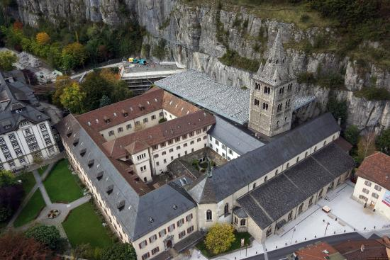  - J’aimerais verbe endroit.  Ich möchte Ort Verb.  - As-tu la carte endroit chef-lieu / du canton de… ?  Hast du die Karte Ort von Hauptstadt / des Kantons… ?  - Les Gorges du Durnand (voir les …) / Die Schlucht des Durnand (sehen)  - Verbier (aller skier à …) / in Verbier (Ski fahren gehen) in …  - Aquaparc au Bouveret (aller nager à l’…) / im Aquapark (schwimmen gehen)  - L’Abbaye de Saint-Maurice (visiter l’…) / die Abtei in … (besuchen) |  | Le Valais / Das Wallis  Les Gorges du Durnand  Die Schlucht des Durnand  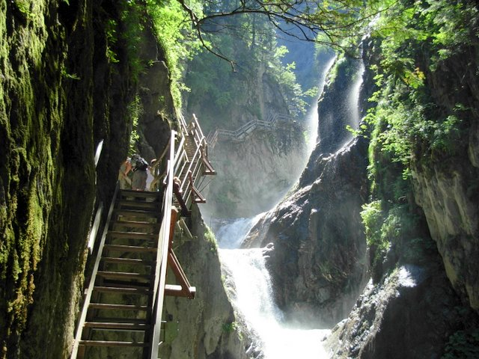  - J’aimerais verbe endroit.  Ich möchte Ort Verb.  - As-tu la carte endroit chef-lieu / du canton de… ?  Hast du die Karte Ort von Hauptstadt / des Kantons… ?  - Verbier (aller skier à …) / in Verbier (Ski fahren gehen) in …  - Aquaparc au Bouveret (aller nager à l’…) / im Aquapark (schwimmen gehen)  - L’Abbaye de Saint-Maurice (visiter l’…) / die Abtei in Saint-Maurice (besuchen)  - Les Gorges du Durnand (voir les …) / Die Schlucht des Durnand (sehen)
Le Valais / Das Wallis  Verbier  Verbier  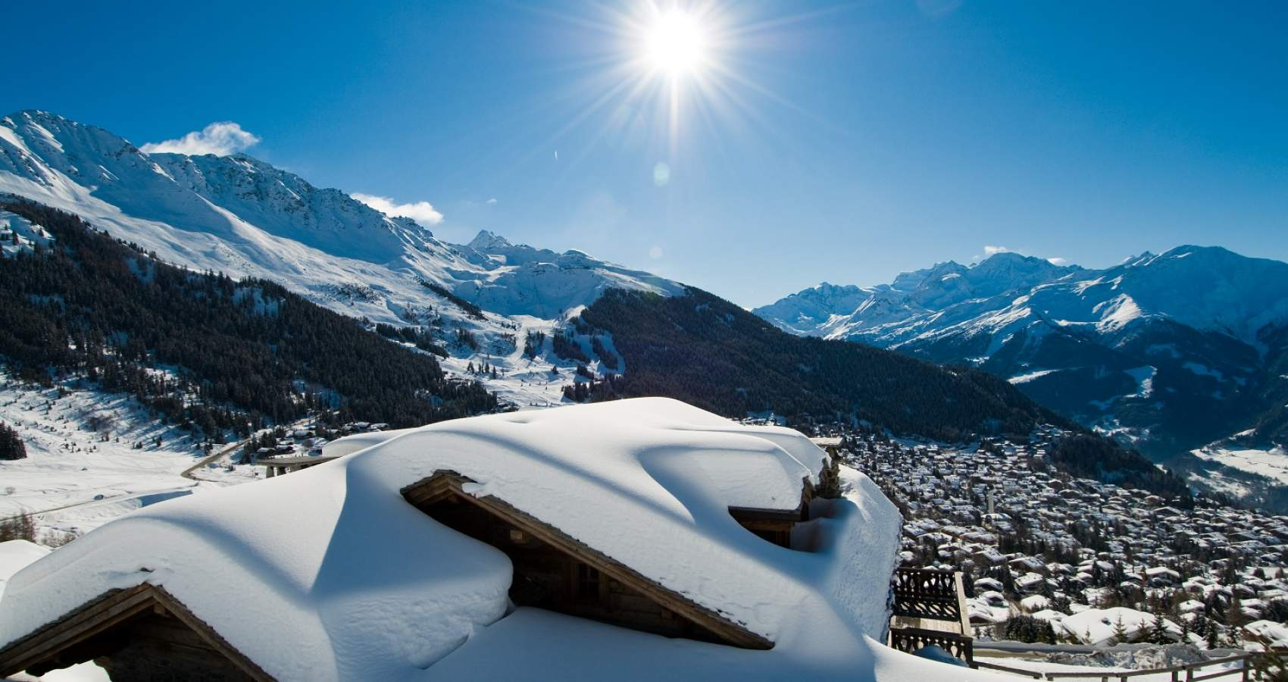  - J’aimerais verbe endroit.  Ich möchte Ort Verb.  - As-tu la carte endroit chef-lieu / du canton de… ?  Hast du die Karte Ort von Hauptstadt / des Kantons… ?  - Les Gorges du Durnand (voir les …) / Die Schlucht des Durnand (sehen)  - Aquaparc au Bouveret (aller nager à l’…) / im Aquapark (schwimmen gehen)  - L’Abbaye de Saint-Maurice (visiter l’…) / die Abtei in Saint-Maurice (besuchen)  - Verbier (aller skier à …) / in Verbier (Ski fahren gehen) |  | Le Valais / Das Wallis  L’Aquaparc-Le Bouveret  Der Aquapark Le Bouveret  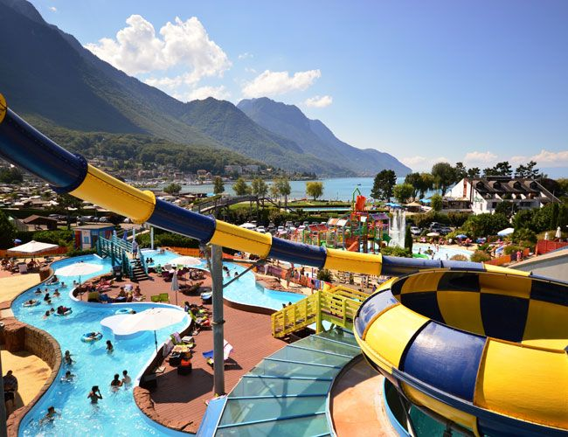  - J’aimerais verbe endroit.  Ich möchte Ort Verb.  - As-tu la carte endroit chef-lieu / du canton de… ?  Hast du die Karte Ort von Hauptstadt / des Kantons… ?  - Les Gorges du Durnand (voir les …) / Die Schlucht des Durnand (sehen)  - L’Abbaye de Saint-Maurice (visiter l’…) / die Abtei in Saint-Maurice (besuchen)  - Verbier (aller skier à …) / in Verbier (Ski fahren gehen) in …  - Aquaparc au Bouveret (aller nager à l’…) / im Aquapark (schwimmen gehen)

Sources des images

L’Abbaye de Saint-Maurice
https://fr.tripadvisor.ch/Attraction_Review-g1130015-d8511268-Reviews-Abbaye_de_Saint_Maurice_d_Agaune-Saint_Maurice_Canton_of_Valais_Swiss_Alps.html

Les Gorges du Durnand
https://images.cdnlenouvelliste.ch/media/image/72/normal_16_9/5hr4wf2.jpg

Aquaparc, Le Bouveret
https://cdn.loisirs.ch/media/cache/default_landscape/default/0001/36/35081_default_landscape.jpg

Verbier
http://www.verbier.ch/UserFiles/local-miniatures/UserFiles/File/Annuaire/annuaire_produits/Camp/thumbresize/1700-900/CampagnePubTrio-33.jpg

DOCUMENT 4

Modèle pour la création des cartes

Le Valais / Das Wallis  Verbier |  | Le Valais / Das Wallis  L’Abbaye de Saint-Maurice / Die Abtei von ...  Die Abtei von Saint-MauriceDi
Image / Bild  - clic droit sur l’image (sur internet)  - selectionner « copier l’image »  - « coller l’image » (ici, dans l’espace prévu)  - clic droit sur l’image  - selectionner « dimension et position »  - « habillage du texte »  - selectionner « carré » à  - positionner l’image  - réduire la taille en tirant le coin inférieur droit vers l’intérieur |  | Image / Bild  - clic droit sur l’image (sur internet)  - selectionner « copier l’image »  - « coller l’image » (ici, dans l’espace prévu)  - clic droit sur l’image  - selectionner « dimension et position »  - « habillage du texte »  - selectionner « carré » à  - positionner l’image  - réduire la taille en tirant le coin inférieur droit
L’Abbaye de Saint-Maurice /  Die Abtei von Saint-Maurice  L’Aquaparc-Le Bouveret  Der Aquapark Le Bouveret  Les Gorges du Durnand  Die Schlucht des Durnand  Verbier  Verbier |  | L’Aquaparc-Le Bouveret  Der Aquapark Le Bouveret  Les Gorges du Durnand  Die Schlucht des Durnand  Verbier  Verbier  L’Abbaye de Saint-Maurice  Die Abtei von Saint-Maurice
Le Valais / Das Wallis  Les Gorges du Durnand / Die Schlucht des … |  | Le Valais / Das Wallis  L’Aquaparc-Le Bouveret / Der Aquapark …
Image / Bild  - clic droit sur l’image (sur internet)  - selectionner « copier l’image »  - « coller l’image » (ici, dans l’espace prévu)  - clic droit sur l’image  - selectionner « dimension et position »  - « habillage du texte »  - selectionner « carré » à  - positionner l’image  - réduire la taille en tirant le coin inférieur droit |  | Image / Bild  - clic droit sur l’image (sur internet)  - selectionner « copier l’image »  - « coller l’image » (ici, dans l’espace prévu)  - clic droit sur l’image  - selectionner « dimension et position »  - « habillage du texte »  - selectionner « carré » à  - positionner l’image  - réduire la taille en tirant le coin inférieur droit
L’Abbaye de Saint-Maurice /  Die Abtei von Saint-Maurice  L’Aquaparc-Le Bouveret  Der Aquapark Le Bouveret  Verbier  Verbier  Les Gorges du Durnand  Die Schlucht des Durnand |  | L’Abbaye de Saint-Maurice /  Die Abtei von Saint-Maurice  Les Gorges du Durnand  Die Schlucht des Durnand  Verbier  Verbier  L’Aquaparc-Le Bouveret  Der Aquapark Le Bouveret

Modèle pour la création des cartes

Le canton de Vaud / Die Waadt  Mines de sel de Bex / Salzbergwerk in Bex |  | Le canton de Vaud / Die Waadt  Château de Chillon / Schloss Chillon  Die Abtei von Saint-MauriceDi
Image / Bild  - clic droit sur l’image (sur internet)  - selectionner « copier l’image »  - « coller l’image » (ici, dans l’espace prévu)  - clic droit sur l’image  - selectionner « dimension et position »  - « habillage du texte »  - selectionner « carré » à  - positionner l’image  - réduire la taille en tirant le coin inférieur droit vers l’intérieur |  | Image / Bild  - clic droit sur l’image (sur internet)  - selectionner « copier l’image »  - « coller l’image » (ici, dans l’espace prévu)  - clic droit sur l’image  - selectionner « dimension et position »  - « habillage du texte »  - selectionner « carré » à  - positionner l’image  - réduire la taille en tirant le coin inférieur droit
Le château de Chillon à Veytaux /  Das Schloss Chillon in Veytaux  La cathédrale de Lausanne  Die Kathedrale in Lausanne  Le château de Prangins  Das Schloss Prangins  Les mines de sel de Bex  Das Salzbergwerk in Bex |  | Les mines de sel de Bex  Das Salzbergwerk in Bex  La cathédrale de Lausanne  Die Kathedrale in Lausanne  Le château de Prangins  Das Schloss Prangins  Le château de Chillon à Veytaux /  Das Schloss Chillon in Veytaux
Le canton de Vaud / Die Waadt  Cathédrale de Lausanne / Kathedrale in … |  | Le canton de Vaud / Die Waadt  Château de Prangins / Schloss Prangins
Image / Bild  - clic droit sur l’image (sur internet)  - selectionner « copier l’image »  - « coller l’image » (ici, dans l’espace prévu)  - clic droit sur l’image  - selectionner « dimension et position »  - « habillage du texte »  - selectionner « carré » à  - positionner l’image  - réduire la taille en tirant le coin inférieur droit |  | Image / Bild  - clic droit sur l’image (sur internet)  - selectionner « copier l’image »  - « coller l’image » (ici, dans l’espace prévu)  - clic droit sur l’image  - selectionner « dimension et position »  - « habillage du texte »  - selectionner « carré » à  - positionner l’image  - réduire la taille en tirant le coin inférieur droit
Les mines de sel de Bex  Das Salzbergwerk in Bex  Le château de Chillon à Veytaux /  Das Schloss Chillon in Veytaux  Le château de Prangins  Das Schloss Prangins  La cathédrale de Lausanne  Die Kathedrale in Lausanne |  | Le château de Chillon à Veytaux /  Das Schloss Chillon in Veytaux  Les mines de sel de Bex  Das Salzbergwerk in Bex  La cathédrale de Lausanne  Die Kathedrale in Lausanne  Le château de Prangins  Das Schloss Prangins

DOCUMENT 5

Aide-mémoire pour la formulation des questions lors du jeu

Différenciation
Variante 1
Poser toutes les questions avec le verbe « besuchen » (visiter).

Variante 2
Utiliser différents verbes comme par exemple « gehen » (aller), « schwimmen/baden » (nager/se baigner), « Ski fahren » (faire du ski), « spazieren » (se promener), « randonner » (wandern), « faire du vélo » (Velo fahren), etc.

Question 1 / Frage 1 à chef-lieu / Hauptstadt

J’aimerais verbe attraction endroit.

J’aimerais visiter la cathédrale à Lausanne.

Ich möchte Sehenswürdigkeit Ort Verb.

Ich möchte die Kathedrale in Lausanne besuchen.

Question 2 / Frage 2 à chef-lieu / Hauptstadt

As-tu la carte attraction chef-lieu ?

As-tu la carte cathédrale à Lausanne ?

Hast du die Karte Sehenswürdigkeit in Hauptstadt?

Hast du die Karte Kathedrale in Lausanne?

Question 1 / Frage 1 à canton / Kanton

J’aimerais verbe attraction endroit.

J’aimerais visiter les salines à Bex.

Ich möchte Sehenswürdigkeit Ort Verb.

Ich möchte das Salzbergwerk in Bex besuchen.

Question 2 / Frage 2 à canton / Kanton

As-tu la carte attraction du canton de… ?

As-tu la carte salines de Bex du canton de Valais ?

Hast du die Karte Sehenswürdigkeit des Kantons… ?

Hast du die Karte Salzbergwerk in Bex des Kantons Wallis?

Exemples avec différents verbes

Question 1 / Frage 1

J’aimerais verbe attraction endroit.

J’aimerais nager à la piscine Bellerive à Lausanne.

Ich möchte Sehenswürdigkeit Ort Verb.

Ich möchte im Schwimmbad Bellerive in Lausanne schwimmen.

Question 2 / Frage 2

As-tu la carte attraction chef-lieu / du canton de… ?

As-tu la carte piscine Bellerive de Lausanne ?

Hast du die Karte Sehenswürdigkeit in Hauptstadt / des Kantons… ?

Hast du die Karte Schwimmbad Bellerive in Lausanne ?

Question 1 / Frage 1

J’aimerais verbe attraction endroit.

J’aimerais skier sur les pistes à Verbier.

Ich möchte Sehenswürdigkeit Ort Verb.

Ich möchte auf den Skipisten in Verbier Ski fahren.

Question 2 / Frage 2

As-tu la carte attraction chef-lieu / du canton de… ?

As-tu la carte pistes de ski Verbier du canton de Valais ?

Hast du die Karte Sehenswürdigkeit in Hauptstadt / des Kantons… ?

Hast du die Karte Skipisten in Verbier des Kantons Wallis?

DOCUMENT 6

Lettre de remerciements / Dankesbrief

Chère classe …,

- Remerciements
- Ce qui m’a plu en jouant à ce jeu
- Ce que j’ai appris en jouant à ce jeu
- Ce qui m’intéresse de voir, de visiter, de faire
- Poser une question (Qu’est-ce qui vous a le plus surpris en jouant notre Quatuor, etc.)
- Etc.

Salutations,
Nom

DOCUMENT 7

Règles du jeu / Spielanleitung
Les joueurs doivent être au moins au nombre de trois. Les cartes sont mélangées et réparties en nombre égal entre les joueurs. Le joueur assis à la gauche du donneur de cartes demande ensuite à un autre joueur s’il possède une carte qui lui manque pour compléter un quatuor. S’il reçoit cette carte, il peut continuer à demander à ce joueur de lui fournir d’autres cartes manquantes. Lorsque le joueur interpelé ne possède pas la carte voulue, il peut à son tour demander aux autres joueurs s’ils possèdent les cartes qui lui font défaut. Le gagnant est celui qui a constitué le plus grand nombre de quatuors complets.

Die Karten werden gemischt und an wenigstens 3 Spieler gleichmässig verteilt. Der links vom Kartengeber sitzende Spieler fragt nun einen anderen Mitspieler nach einer Karte, die ihm zur Vervollständigung seines Quartetts fehlt. Erhält er die Karte, kann er diesen Mitspieler weiter nach anderen ihm fehlenden Karten befragen. Erst wenn der Befragte eine geforderte Karte nicht besitzt, darf er seinerseits weitere Mitspieler nach fehlenden Karten befragen. Gewinner ist, wer die meisten vollständigen Quartette ablegen konnte.

Variante
Le but du jeu est de réunir le plus grand nombre possible de quatuors.

Préparation
2 à 4 joueurs peuvent participer. Les cartes sont mélangées et distribuées individuellement aux autres joueurs. A 2 joueurs, chacun reçoit 10 cartes, à 3 et 4 joueurs, chacun reçoit 8 cartes. Les cartes non distribuées sont placées en pile, face cachée, au centre de la table. Les cartes manquantes pour former un quatuor s'obtiennent en posant des questions et en combinant habilement.

Déroulement du jeu
Le donneur de cartes commence et demande à un joueur une carte qui lui manque. Il ne peut toutefois demander les cartes d'un quatuor que s'il possède lui-même au moins une carte de ce quatuor. Cela peut par exemple ressembler à ceci : celui qui pose la question possède une carte avec un ballon bleu. Il demande alors à un autre joueur si celui-ci possède une carte avec un pantalon bleu. Si le répondant a la carte recherchée, il doit la donner. L'interrogateur peut demander à n'importe quel autre joueur tant qu'il reçoit la carte recherchée. Si une personne interrogée n'a pas la carte recherchée, c'est à son tour de poser des questions. Pour cela, le questionneur reçoit une carte de la pile du milieu de la table. Lorsqu'un joueur a complété quatre cartes d'un quatuor, il peut les sortir du jeu. Celui qui peut poser un quatuor ne peut pas continuer à poser des questions. C'est alors au tour de son voisin de gauche. Fin de la partie.

Celui qui a pu se débarrasser du plus grand nombre de quatuors est le vainqueur. Il est important de se souvenir et de réfléchir qui des autres joueurs pourrait détenir les cartes manquantes, afin d’augmenter ses propres chances au moment de poser les questions.

Variante
Ziel des Spiels ist es, möglichst viele Quartette zusammenzubekommen.

Vorbereitung
Es können 2-4 Spieler teilnehmen. Die Karten werden gemischt und einzeln an die Mitspieler verteilt. Bei 2 Spielern erhält jeder 10 Karten, bei 3 und 4 Spielern erhält jeder 8 Karten. Die nicht verteilten Karten werden als Stapel verdeckt in die Tischmitte gelegt. Die fehlenden Karten zu einem Quartett erhält man durch geschicktes Fragen und Kombinieren.

Spielablauf
Der Kartengeber beginnt und fragt einen Mitspieler nach einer Karte, die ihm fehlt. Er darf aber nur nach Karten eines Quartetts fragen, wenn er selber mindestens eine Karte dieses Quartetts besitzt. Das kann z. B. so aussehen: Der Fragende hat eine Karte mit einem blauen Luftballon. Er fragt nun einen Mitspieler, ob dieser eine Karte mit einer blauen Hose hat. Hat der Befragte die gesuchte Karte, so muss er sie abgeben. Der Fragende darf solange einen beliebigen Mitspieler fragen, solange er die jeweils gesuchte Karte erhält. Hat ein Befragter die gesuchte Karte nicht, so ist dieser mit Fragen an der Reihe. Dafür erhält der Fragende eine Karte vom Stapel aus der Tischmitte. Wenn ein Spieler vier Karten eines Quartetts vollständig hat, darf er dieses ablegen. Wer ein Quartett ablegen kann, darf nicht weiterfragen. Sein linker Nachbar ist an der Reihe. Ende des Spiels.
Wer die meisten Quartette ablegen konnte, ist der Sieger. Wichtig ist, dass man sich merkt und überlegt, wer wohl die ihm fehlenden Karten in den Händen hält, damit man beim Fragen Glück hat.

Pour simplifier la formulation des questions, les phrases types ci-dessus sont illustrées avec des verbes principaux uniquement (schwimmen, baden, spazieren) en omettant la formulation avec le verbe « gehen », comme « schwimmen gehen », « spazieren gehen », « Ski fahren gehen », etc.
Règles copiées d’un Quartet de la Migros
© AMIGO Spiel + Freizeit GmbH, Dietzenbach, MMXIII

